蒙城成长论坛


天籁童声合唱团，秋季招生开始啦！
原创 蒙城成长论坛 MTL Education Forum

点击蓝字 关注我们

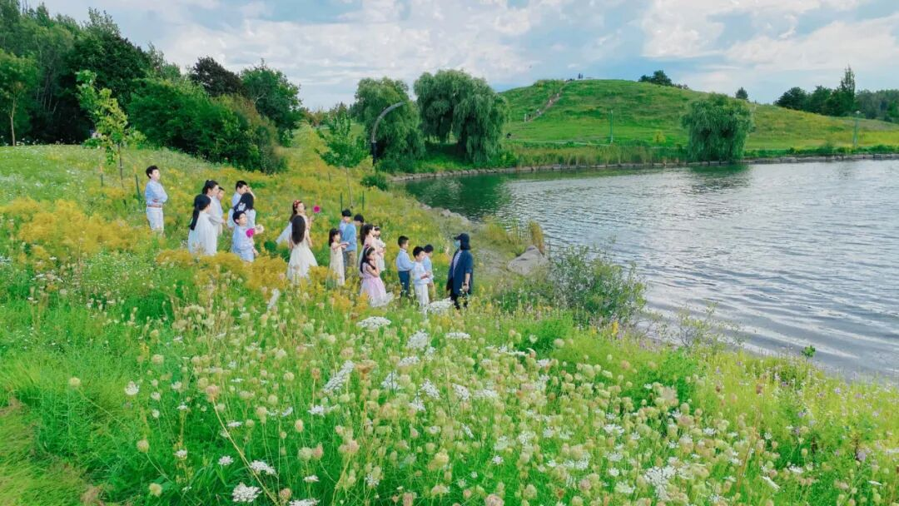


一起来，体会音乐的魅力
一起来，唱出动人的歌声
美好，从这里扬帆起航
精彩，从这里乘风破浪
一路繁花一路歌

蒙城教育成长论坛的“ 天籁童声合唱团 ”等你来！ 开启音乐之门， 一群可爱的同龄人共赴合唱之旅！ 热爱歌唱的孩子们，不要错过这个难得的机会！

培养目标
- 挖掘歌唱潜能，参与集多种艺术表达形式于一体的合唱
- 学习正确的声乐，接触各类型音乐作品，拓宽音乐视野
- 参与歌曲录制和视频宣传
- 参与蒙城教育成长论坛圣诞联欢会及其他演出机会

招募要求
- 6-18周岁，天资优异者可破格录取
- 欢迎零基础，热爱歌唱的孩子
- 按时上课，完成课后作业
- 积极参与合唱团的排练及演出活动

上课时间
2023年9月23日—12月16日 (10月7日不上课)
周六下午15:45-17:00 ，12次课
地点：Montreal Mus'art, 750 Av. Atwater, Montreal H4C 2G9

截止报名时间： 2023年9月22日

面试 安排
时间： 9月16日周六下午15:30-17:30或9月23日周六下午15:00
要求： 自选3分钟以内的曲目清唱或自带伴奏演唱
地点：Montreal Mus'art, 750 Av. Atwater, Montreal H4C 2G9

长按二维码报名，电话通知面试。


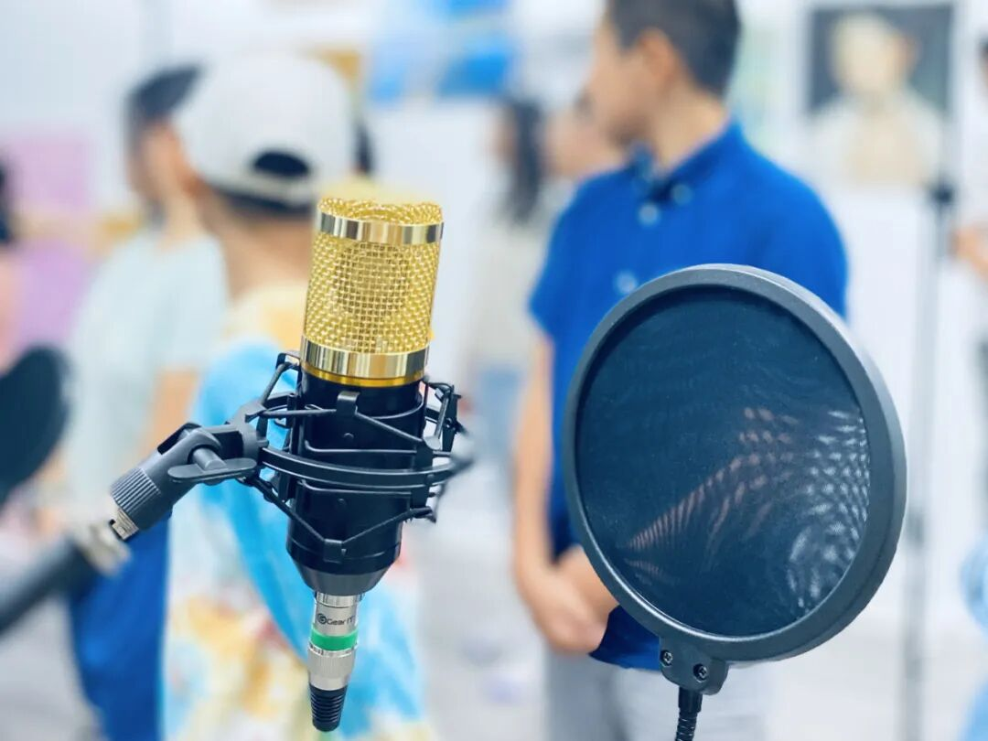

招募 微信 答疑：mtleduforum

指导老师介绍
程老师
云南师范大学音乐教育专业，主修钢琴，多次获得国内钢琴大赛奖项。从事钢琴教学 20 年，高校任教钢琴学科 7 年，中小学任教音乐课 7 年。完成美国菲伯尔钢琴教师培训和世界青少年合唱艺术指挥的培训。师从美国 David Anderson 老师，学习与实践《戏剧与内在发展》课程。编剧、执导、排演近十部儿童及青少年剧目：《大唐人物志》、《鸿门宴》、《凯撒大帝》、《仲夏夜之梦》、《绿野仙踪》等 。策划组织 10 多场青少年音乐与戏剧。有幸参加龚琳娜老师的合唱团，接受专业的声乐和舞台艺术指导。



圆老师
加拿大 McGill Schulich 音乐学院钢琴表演及儿童心理教育双硕士 (M.Mus.)
钢琴表演学士 (B Mus.)
加拿大英皇考级 RCM 认证教师
加拿大 CMFTA 注册音乐教师

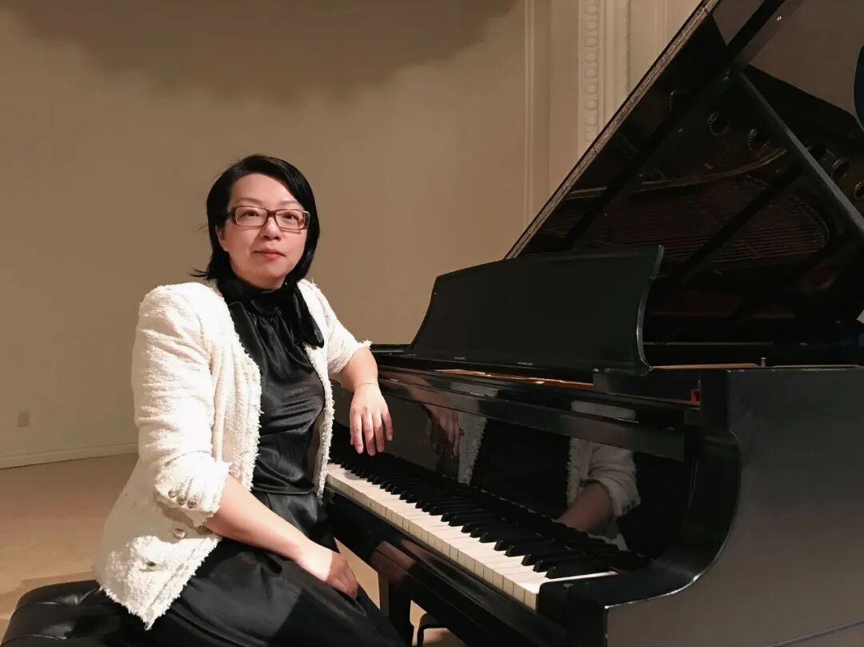

END


ABOUT US
蒙城教育成长论坛 是魁省在册的爱心公益组织，致力于打造蒙特利尔专业度和可信度最优的教育信息交流平台，拥有14个年级群，每个年级群的众多同龄家长在一起交流学习和育儿问题，沟通更顺畅！拥有6个主题群（民乐之声、吉他之韵、艺术之约、数学之美、娃去哪儿玩、就业联谊），拥有 天选龙舟队 ，春季举办一年一度的 教育文化展 ，冬季举办一年一度的 圣诞联欢会 。论坛还常年举办各类教育公益讲座，为华人家长提供可靠丰富的教育信息和资源。欢迎您的加入，和精英家长一起共同成长。 请加微信mtleduforum拉入相应的年级群 。

YouTube频道：
https://www.youtube.com/channel/UC44sSt9t3VGkMii5vWAQi9w/playlists
公众号：
MTL Education Forum
官网：
https://www.mtleduforum.org

—— 教育公益植根于爱 ——
蒙城教育成长论坛
蒙城一手教育资讯

预览时标签不可点
阅读原文
阅读
微信扫一扫
关注该公众号
知道了
微信扫一扫
使用小程序

取消 允许

取消 允许

取消 允许
×
分析


微信扫一扫可打开此内容，
使用完整服务
： ， ， ， ， ， ， ， ， ， ， ， ， 。 视频 小程序 赞 ，轻点两下取消赞 在看 ，轻点两下取消在看 分享 留言 收藏 听过

